KAUNO TECHNOLOGIJOS UNIVERSITETAS

INFORMATIKOS FAKULTETAS

Turinio apdorojimo sistemos (T120B161)

1 Laboratorinis darbas. Adaptyvus turinio transliavimas

ataskaita

Atliko:

IFF-4/1 gr. studentas

Mangirdas Kazlauskas

2017 m. vasario 27 d.

Priėmė:

Lekt. V. Jukavičius

KAUNAS 2017

Turinys

Įvadas 3

Adaptyvus turinio transliavimas 3

Vaizdo įrašo paruošimas adaptyviam transliavimui 4

Vaizdo įrašo patalpinimas WEB serveryje 8

Testavimas 9

Išvados 10

# Įvadas

Laboratorinio darbo tikslas - susipažinti su adaptyvaus turinio apdorojimo ir transliavimo technologijomis bei realizuoti vaizdo įrašo transliavimą naudojant internete surastomis adaptyvaus turinio transliavimo priemonėmis.

# Adaptyvus turinio transliavimas

Adaptyvus turinio transliavimas – turinio transliavimo metodas, kai turinio (pvz., vaizdo įrašo) kokybė yra nustatoma realiu laiku, atsižvelgiant į vartotojo interneto greitį, tinklo užimtumą ir kitus parametrus. Dvi populiariausios technologijos, naudojamos adaptyvaus turinio transliavimui – HLS ir MPEG-DASH. Adaptyvaus turinio transliavimo schema pavaizduota 1 pav.

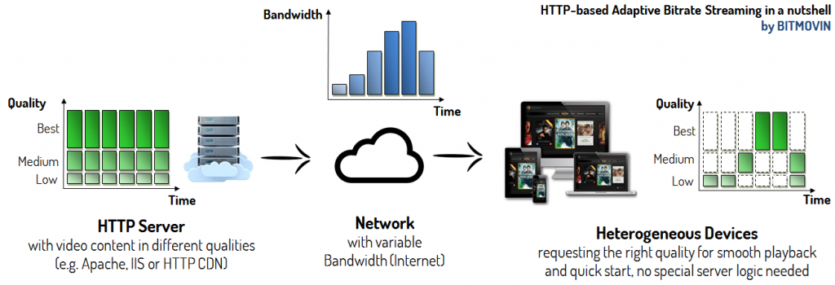

1 pav. Adaptyvaus turinio transliavimo principinė schema (<https://goo.gl/VrgxkS>)

Veikimo principas yra toks: serveryje patalpinamos tam tikro turinio (pvz., vaizdo įrašo) egzemplioriaus kopijos, tačiau jų kokybė yra skirtinga, t.y., skiriasi vaizdo įrašų rezoliucijos, Bitrate parametras ir pan. Tada turinys pasiekiamas per interneto sąsają (pvz., HTTP pagalba, atvaizduojant svetainę, kurioje patalpinta nuoroda į vaizdo įrašo manifestinį failą, HTML teksto žymėjimo kalba). Tuo metu, kai vartotojas bando atvaizduoti turinį savo įrenginyje, kliento pusėje veikiantis kontrolės variklis parenka tuo metu tinkamiausią vaizdo įrašo segmentą (2 pav).

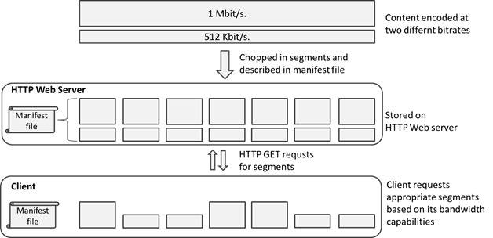

2 pav. Vartotojo ir serverio sąsaja, parenkant tinkamą vaizdo įrašo segmentą (https://goo.gl/arXyWa)

Kaip matome iš schemos, serveryje yra patalpinti keli skirtingos kokybės vaizdo įrašai, suskirstyti į segmentus. Vieno vaizdo įrašo informaciją (apie skirtingas kokybes bei jų segmentus) apjungia manifestinis failas (MPD - Media Presentation Description) – metaduomenys apie patalpintą failą (3 pav).

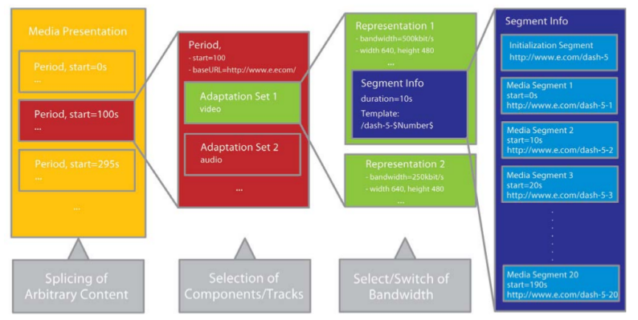

3 pav. MPD failas ir jo sudedamosios dalys (https://goo.gl/uwhb25)

Kaip matome, MPD failo struktūra susideda iš kelių sluoksnių. Žemiausiame (3 pav. – dešiniausias stulpelis) sluoksnyje saugoma informacija apie tam tikros kokybės vaizdo įrašo segmentą, bei tašką (laiko tarpą), kada tas segmentas prasideda. Visus vienos kokybės vaizdo įrašo segmentus apjungia reprezentacinis sluoksnis, kuris saugo informaciją apie segmentus, jų ilgius bei kokybę, pvz., rezoliucija, kadrų per sekundę skaičių, bitrate parametrą ir kt. Adaptacinis sluoksnis apjungia kelis reprezentacinius sluoksnius ir reprezentuoja vieną vaizdo įrašą, susidedantį iš skirtingų kokybių vaizdo įrašų segmentų.

# Vaizdo įrašo paruošimas adaptyviam transliavimui

Vaizdo įrašo paruošimas atliktas remiantis šiuo straipsniu: https://bitmovin.com/mp4box-dash-content-generation-x264/

Visų pirma, pasirinktą vaizdo įrašą reikia konvertuoti į konteinerinį vaizdo įrašo formatą, pvz., .mkv. Šiam žingsniui, pasirinktas internetinis vaizdo įrašu konvertavimo įrankis <http://www.clipconverter.cc/> (4 pav.), kuris gali konvertuoti Youtube vaizdo įrašus ar iš kompiuterio pasirinktus vaizdo įrašus į norimą formatą (mūsų atveju, .mkv).

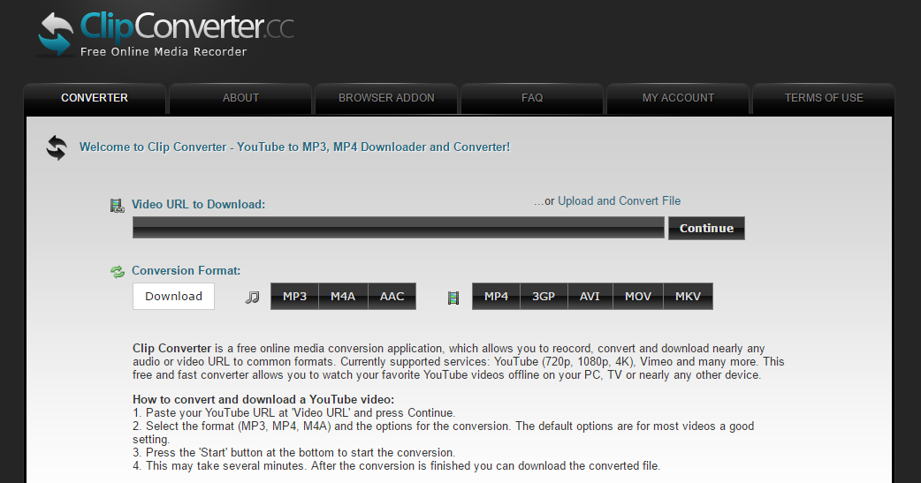

4 pav. http://www.clipconverter.cc/ internetinis vaizdo įrašų konvertavimo įrankis

Kai jau turime norimą vaizdo įrašą .mkv formatu ir norime jį pritaikyti adaptyviam turinio transliavimui, jį reikia suskaidyti į segmentus. Bet pirmiausia reikia vaizdo įrašą konvertuoti į skirtingus to paties įrašo egzempliorius su skirtingais parametrais (kokybėmis). Kad tai padarytumėm, naudojamas įrankis x264, leidžiantis vaizdo įrašą konvertuoti į .264 formatą, prieš tai parenkant norimus vaizdo įrašo parametrus. Laboratorinio darbo metu paruošti 5 skirtingų kokybių vaizdo įrašo egzemplioriai (1 lentelė):

1 Lentelė. Vaizdo įrašų egzemplioriai ir jų parametrai

|  |  |  |  |
| --- | --- | --- | --- |
| Kokybė | Rezoliucija | Kadrų per sekundę skaičius (fps) | Bitrate parametras (kbs) |
| 240p | 426x240 px | 24 | 800 |
| 360p | 640x360 px | 24 | 1600 |
| 480p | 854x480 px | 24 | 2400 |
| 720p | 1280x720 px | 24 | 4800 |
| 1080p | 1920x1080 px | 24 | 9600 |

Vaizdo įrašo konvertavimas vyksta naudojantis komandinės eilutės sąsaja, įrašius atitinkamą komandą (5 pav.):

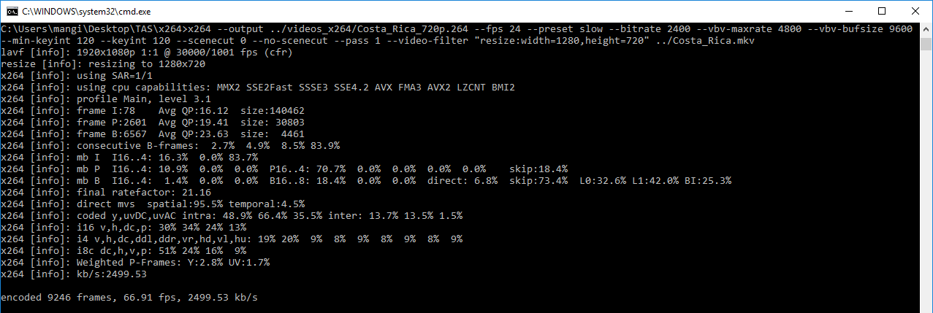

5 pav. Vaizdo įrašo konvertavimas į x264 formatą (pateiktas konvertavimas į 720p kokybę)

Komandos parametrų paaiškinimas:

* -- output – nurodo sukonvertuoto failo vardą;
* --fps – nurodo kadrų per sekundę skaičių (visiems vaizdo įrašams pasirinktas rekomenduojamas – 24);
* --preset – kodavimo greitis (pasirinktas lėtesnis, kas būtų pasiektas geresnis rezultatas);
* --bitrate – bitrate parametras;
* --vbv-maxrate – kaip taisyklė, geriausia nustatyti dvigubai didesnį nei bitrate;
* --vbv-bufsize – kaip taisyklė, geriausia nustatyti dvigubai didesnį nei maxrate;
* --keyint – intervalas tarp kadrų. Reikia parinkti pagal formulę fps * t, kur fps – kadrų per sekundę skaičius, o t – vieno segmento ilgis. Kadangi vaizdo įrašą skaidysime į 5 sekundžių segmentus, todėl pasirinktas keyint parametras – 120;
* --pass – nurodo, kiek kartų vyks perkodavimas;
* --video-filter – naudojamas pakeisti vaizdo įrašo rezoliucijai;
* Paskutinis parametras nurodo vaizdo įrašą, kuris bus perkoduojamas į x264 formatą.

Ta pati komanda įvykdoma 5 kartus, pagal 1 lentelę pakeičiant atitinkamų parametrų reikšmes. Rezultatas: gauti 5 skirtingų vaizdo įrašų kokybių failai x264 formatu.

Kai jau turime 5 skirtingos kokybės failus, galima juos suskaidyti į atskirų kokybių segmentus. Tačiau pirmiausia failus vėl reikia sudėti į konteinerinio tipo vaizdo įrašo formatą. Šiam žingsniui naudojamas MP4Box įrankis, sukurtas GPAC atvirojo kodo projekto (<https://gpac.wp.imt.fr>).

Įrankis taip pat pasiekiamas per komandinės eilutės sąsają (6 pav.):

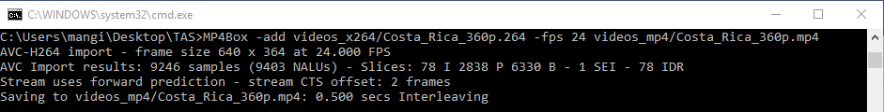

6 pav. x264 formato vaizdo įrašo konvertavimas į .mp4 formatą (pateiktas 360p kokybės vaizdo įrašo konvertavimas)

Ta pati komanda įvykdoma 5 kartus, nurodant skirtingus anksčiau gautus x264 formato vaizdo įrašus.

Kai jau vaizdo įrašai sudėti į .mp4 konteinerius, juos galime skaidyti į segmentus. Šiam žingsniui taip pat pasitelkiamas MP4Box įrankis (7 pav.):



7 pav. Vaizdo įrašų skaidymas į segmentus

Komandos parametrų paaiškinimas:

* -dash-strict – nurodo vieno segmento tikslų ilgį milisekundėmis;
* -rap – kadangi segmentų prasidėjimo taškai gali skirtis, šis parametras leidžia segmentams prasidėti atsitiktiniuose taškuose (kadruose);
* -bs-switching – leidžia segmentus generuoti taip, kad būtų tinkami naudoti MPEG-DASH, t.y., leistų naudoti skirtingas kokybes;
* -profile – parenkamas rekomenduojamas profilis DASH-AVC/264;
* -out – generuojamo manifestinio failo vardas;
* Likę parametrai nurodo vaizdo įrašus, kurie bus skirstomi į segmentus bei generuojamas įrašų manifestinis failas.

Gautas sugeneruotas manifestinis (MPD) failas:

|  |
| --- |
| manifest.mpd |
| <?xml version="1.0"?>  <!-- MPD file Generated with GPAC version 0.6.1-rev0-g72d766c-master at 2017-02-27T00:00:15.192Z-->  <MPD xmlns="urn:mpeg:dash:schema:mpd:2011" minBufferTime="PT1.500S" type="static" mediaPresentationDuration="PT0H6M25.250S" maxSegmentDuration="PT0H0M5.000S" profiles="urn:mpeg:dash:profile:isoff-live:2011,http://dashif.org/guidelines/dash264">  <ProgramInformation moreInformationURL="http://gpac.sourceforge.net">  <Title>..\segments\manifest.mpd generated by GPAC</Title>  </ProgramInformation>  <Period duration="PT0H6M25.250S">  <AdaptationSet segmentAlignment="true" group="1" maxWidth="1920" maxHeight="1084" maxFrameRate="24" par="1920:1084" lang="und">  <Representation id="1" mimeType="video/mp4" codecs="avc1.4d4015" width="429" height="240" frameRate="24" sar="1:1" startWithSAP="1" bandwidth="417758">  <SegmentTemplate timescale="24000" media="Costa_Rica_240p_dash_track1_$Number$.m4s" startNumber="1" duration="120000" initialization="Costa_Rica_240p_dash_track1_init.mp4"/>  </Representation>  <Representation id="2" mimeType="video/mp4" codecs="avc1.4d401e" width="640" height="364" frameRate="24" sar="1:1" startWithSAP="1" bandwidth="834418">  <SegmentTemplate timescale="24000" media="Costa_Rica_360p_dash_track1_$Number$.m4s" startNumber="1" duration="120000" initialization="Costa_Rica_360p_dash_track1_init.mp4"/>  </Representation>  <Representation id="3" mimeType="video/mp4" codecs="avc1.4d401e" width="859" height="480" frameRate="24" sar="1:1" startWithSAP="1" bandwidth="1252817">  <SegmentTemplate timescale="24000" media="Costa_Rica_480p_dash_track1_$Number$.m4s" startNumber="1" duration="120000" initialization="Costa_Rica_480p_dash_track1_init.mp4"/>  </Representation>  <Representation id="4" mimeType="video/mp4" codecs="avc1.4d401f" width="1280" height="720" frameRate="24" sar="1:1" startWithSAP="1" bandwidth="2501308">  <SegmentTemplate timescale="24000" media="Costa_Rica_720p_dash_track1_$Number$.m4s" startNumber="1" duration="120000" initialization="Costa_Rica_720p_dash_track1_init.mp4"/>  </Representation>  <Representation id="5" mimeType="video/mp4" codecs="avc1.4d4028" width="1920" height="1084" frameRate="24" sar="1:1" startWithSAP="1" bandwidth="5003255">  <SegmentTemplate timescale="24000" media="Costa_Rica_1080p_dash_track1_$Number$.m4s" startNumber="1" duration="120000" initialization="Costa_Rica_1080p_dash_track1_init.mp4"/>  </Representation>  </AdaptationSet>  </Period>  </MPD> |

# Vaizdo įrašo patalpinimas WEB serveryje

Kadangi vaizdo įrašai bus pasiekiami per HTTP užklausas (GET tipo), jie turi būti patalpini serveryje. Laboratorinio darbo atlikimui buvo naudojamas virtualus Apache 2.4.23 serveris. Tam, kad būtų galima taikyti adaptyvų turinio transliavimą reikia įsitikinti, kad būtų aktyvus modulis „headers_module“ (8 pav.):

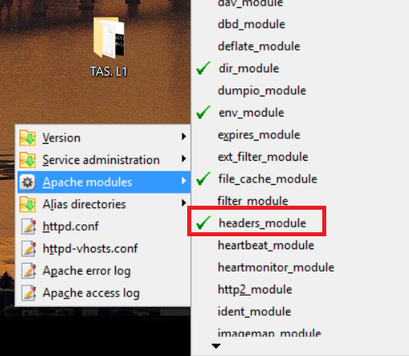

pav. Headers modulio įjungimas Apache serveryje

Pačiam vaizdo įrašo atvaizdavimui buvo sukurtas paprastas HTML5 puslapis, naudojantis dash.js karkaso vaizdo įrašų leistuvą, palaikantį adaptyvų turinio transliavimą bei MPEG-DASH technologiją (9, 10 pav.):

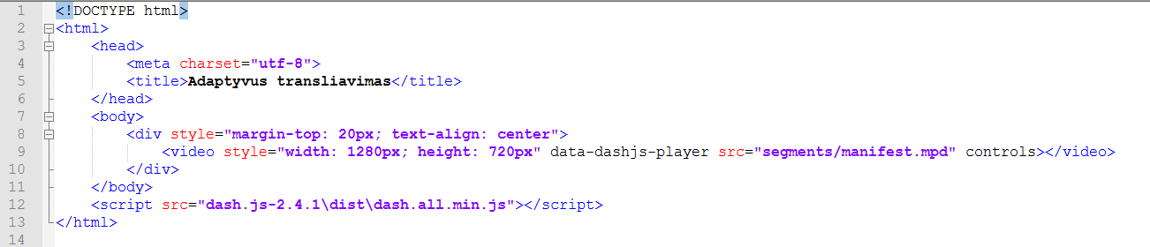

pav. HTML5 puslapis, reikalingas vaizdo įrašų leistuvui atvaizduoti

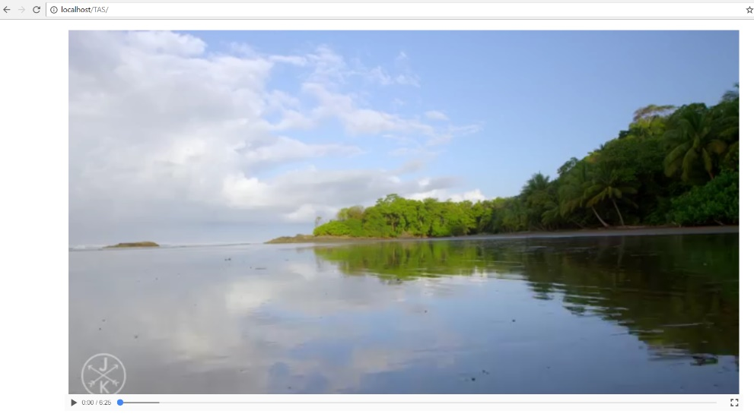

pav. Sukurto HTML5 puslapio vaizdas

# Testavimas

Testavimas atliktas interneto naršyklėje Google Chrome, kurios kūrėjo įrankiai leidžia stebėti puslapio interneto srautą bei reguliuoti interneto ryšio spartą.

**1 Testavimo atvejis**: pasirinktas interneto profilis – Wifi (2 ms, 30 Mb/s, 15 Mb/s):

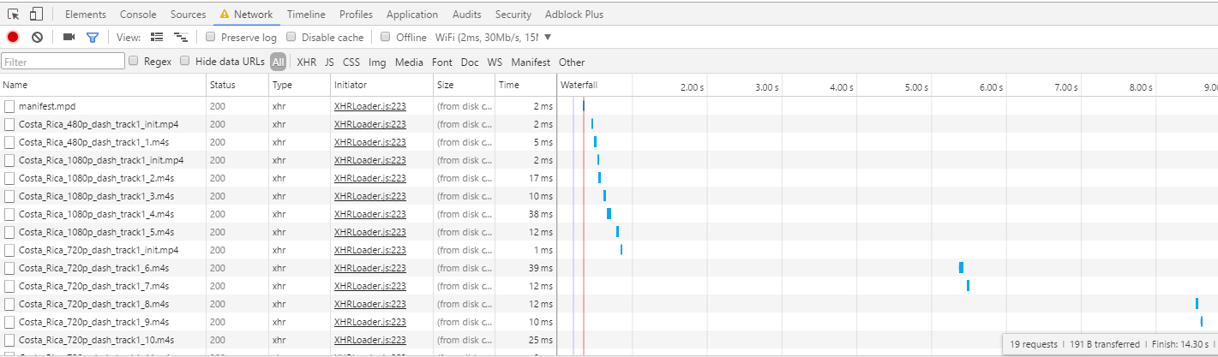

11 pav. Segmentų parinkimas, kai pasirinktas Wifi profilis

Kaip matome, kai pasirinktas Wifi profilis, t.y., interneto ryšys yra labai geras – nuo 15 Mb/s iki 30 Mb/s, segmentų parinkimas svyruoja tarp 720p ir 1080p kokybių (iš pradžių buvo inicializuotas 480p kokybės failas, bet aptikus, jog interneto greitis yra tikrai geras, kitas segmentas parinktas jau aukščiausios 1080p kokybės).

**2 Testavimo atvejis**: pasirinktas interneto profilis Regular 4G (20 ms, 4 Mb/s, 3 Mb/s):

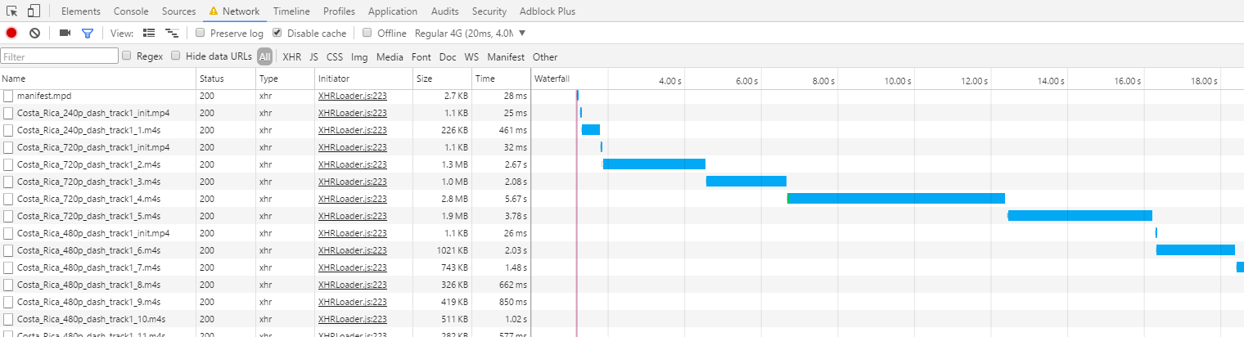

12 pav. Segmentų pasirinkimas, kai pasirinktas Regular 4G profilis

Matome, kad kai interneto greitis svyruoja tarp 3 Mb/s ir 4 Mb/s, vaizdo įrašo kokybė svyruoja tarp 480p ir 720p. Iš pradžių buvo pasirinktas 240p kokybės segmentas, bet interneto greitis pasirodė tinkamas 720p kokybės transliavimui, todėl parinktas jau aukštesnės kokybės segmentas.

**3 Testavimo atvejis**: pasirinktas interneto profilis Good 3G (40 ms, 1,5 Mb/s, 750 Kb/s)

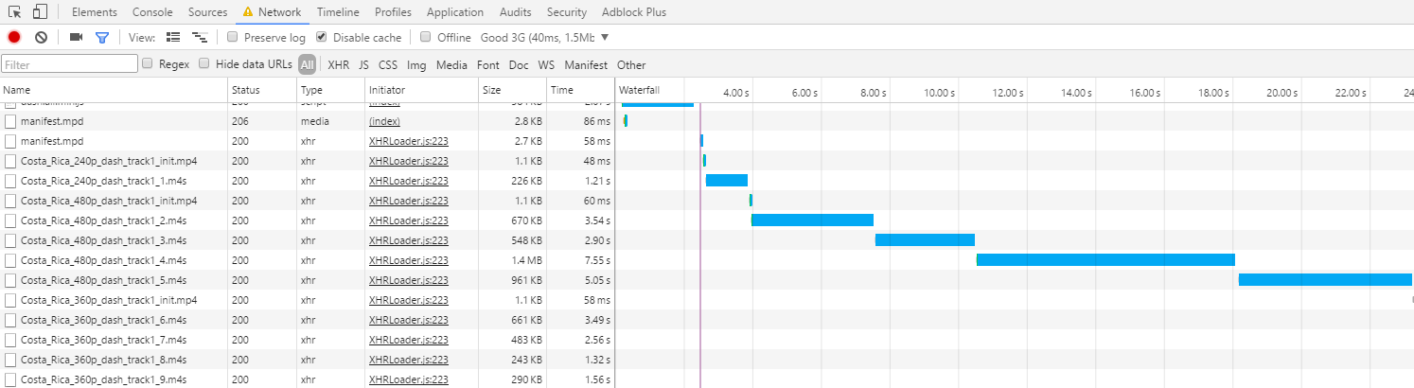

13 pav. Segmentų pasirinkimas, kai pasirinktas Good 3G profilis

Matome, kad iš pradžių buvo parinktas prasčiausios kokybės 240p segmentas, tačiau interneto greičio užteko aukštesnės 480p kokybės vaizdo įrašo segmentų persiuntimui. Kai interneto greitis svyravo tarp 1,5 MB/s ir 750 Kb/s, vaizdo įrašo kokybė taip pat svyravo tarp 360p ir 480p kokybės.

**4 Testavimo atvejis**: pasirinktas interneto profilis Regular 3G (100 ms, 750 Kb/s, 250 Kb/s)

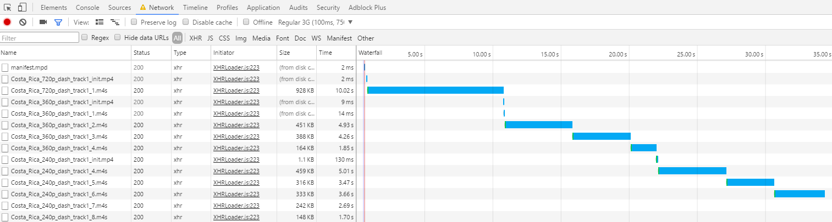

14 pav. Segmentų pasirinkimas, kai pasirinktas Regular 3G profilis

Matome, kad iš pradžių pasirinktas aukštos kokybės 720p vaizdo įrašo segmentas, tačiau pasirodo, kad interneto greitis buvo per mažas tokiai raiškai, todėl kitas segmentas buvo parinktas jau 360p kokybės. Interneto greičiui svyruojant tarp 750 Kb/s ir 250 Kb/s, kokybė taip pat svyravo tarp 360p ir 240p.

# Išvados

Kaip matome iš testavimo rezultatų, pavyko realizuoti MPEG-DASH tipo adaptyvų vaizdo įrašų transliavimą interneto naršyklės bei WEB serverio pagalba. Naudoti įrankiai pateisino lūkesčius, jų užteko, kad būtų realizuota laboratorinio darbo užduotis.